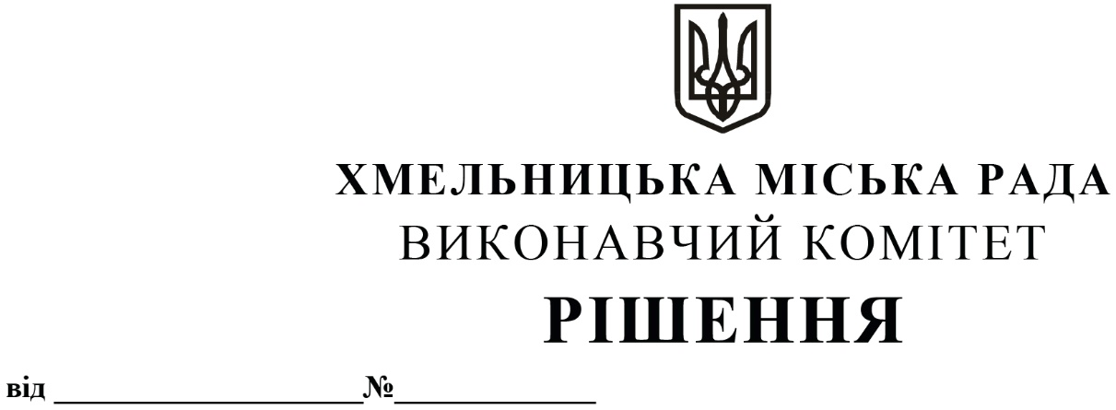

Про внесення на розгляд сесії міської ради пропозиції про надання дозволу комунальному підприємству «Південно -Західні тепломережі» на укладення договору фінансового лізингу для придбання котельних установок

Розглянувши клопотання комунального підприємства «Південно-Західні тепломережі», керуючись Законами України «Про місцеве самоврядування в Україні», «Про фінансовий лізинг», Бюджетним кодексом України, виконавчий комітет міської ради
В И Р І Ш И В :
1. Внести на розгляд сесії міської ради пропозиції про:
1.1. Надання дозволу комунальному підприємству «Південно-Західні тепломережі» (код ЄДРПОУ 36123019) на укладання договору фінансового лізингу з правом дострокового погашення для придбання котельних установок на загальну суму 3 898 043,33 грн. (три мільйони вісімсот дев’яносто вісім тисяч сорок три гривні 33 коп.) з Державним публічним акціонерним товариством «Національна акціонерна компанія «Украгролізинг» на таких умовах: загальна сума фінансування - 3 898 043,33 грн. (три мільйони вісімсот дев’яносто вісім тисяч сорок три гривні 33 коп.) з яких: сума попереднього лізингового платежу в частині відшкодування її вартості (15%) – 475 500,00 (чотириста сімдесят п`ять тисяч п`ятсот грн. 00 коп.); сума відшкодування вартості техніки - 2 694 500,00 (два мільйони шістсот дев`яносто чотири тисячі п`ятсот грн. 00 коп.); комісія за організацію лізингової операції в розмірі 2% від вартості предмету лізингу – 63 399,99 грн. (шістдесят три тисячі триста дев`яносто дев`ять гривень 99 коп.); комісія за супроводження договору в розмірі 16% річних від невідшкодованої попереднім лізинговим платежем та черговими платежами вартості предмета лізингу – 664 643,33 грн. (шістсот шістдесят чотири тисячі шістсот сорок три гривні 33 коп.); строк лізингу 36 місяців; страхування – згідно з тарифами страхової компанії.
1.2. Надання дозволу директору комунального підприємства «Південно-Західні тепломережі» Возборському Павлу Васильовичу на підписання договору фінансового лізингу і договору страхування майна та всіх необхідних документів для оформлення цих договорів.
1.3. Надання повноважень заступнику міського голови Нестеруку А. М. на підписання від Хмельницької міської ради договору поруки та необхідних документів для оформлення цього договору з метою забезпечення виконання зобов’язань комунального підприємства «Південно-Західні тепломережі».
1.4. Надання дозволу комунальному підприємству «Південно-Західні тепломережі»:
1.4.1. здійснювати витрати, пов’язані з ремонтом та обслуговуванням котельних установок згідно з діючою системою ремонту.
1.4.2. Після закінчення лізингу здійснити дії щодо оформлення відповідних документів, що підтверджують право власності на котельні установки за територіальною громадою міста в особі комунального підприємства «Південно-Західні тепломережі».
2. Контроль за виконанням рішення покласти на заступника міського голови А. Нестерука.

Міський голова О. СИМЧИШИН

